**新 书 推 荐**

**《世界上没有…》系列**

**THERE IS NO SUCH THING AS SERIES**

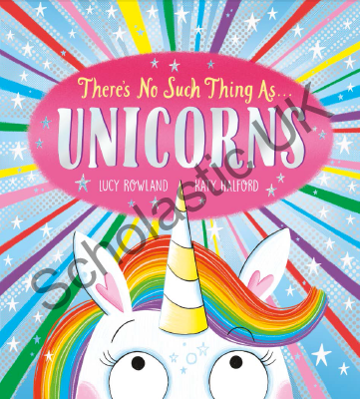**中文书名：《世界上没有独角兽》**

**英文书名：THERE IS NO SUCH THING AS UNICORNS**

**作 者：Lucy Rowland and Katy Halford**

**出 版 社：Scholastic UK**

**代理公司：ANA/Yao Zhang**

**页 数：32页**

**出版时间：2021年1月**

**代理地区：中国大陆、台湾**

**审读资料：电子稿**

**类 型：儿童绘本**

**内容简介：**

当一个小女孩被告知世界上没有独角兽这种生物时，她一点也不相信。独角兽当然是存在的了！毕竟，它们总是出现在书和电影里！

但如果她是否有办法证明独角兽是真的呢？小女孩需要证据！就这样，一段美妙的旅程开始了。独角兽存在吗？只有一种方法才可以解答这个疑惑……

**《世界上没有怪物》THERE IS NO SUCH THING AS MONSTERS**

**《世界上没有美人鱼》THERE IS NO SUCH THING AS MERMAIDS**

**作者简介：**

**露西·罗兰（Lucy Rowland）**在切尔滕纳姆长大，并获得了雷丁大学语言治疗专业学位，后来成为伦敦南部一名儿童语言治疗师，她现居伦敦。露西从小就喜欢阅读和听诗歌，并将自己的热情转化为创作绘本，她最擅长描写古怪的角色和有节奏感的文字------如《杰克烤了怪物蛋糕》《海盗皮特和他臭烘烘的脚》和《爱阅读的小红帽》。

**凯蒂·哈尔福德（Katy Halford）**是一名英国莱斯特郡的插画家。她对绘画的热爱从小时候一直延续到大学。她毕业于拉夫堡大学的插画专业，成为了全职插画家。凯蒂总是拿着速写本记录她梦中的人物和想象的世界。她喜欢观察自然和人们的生活来寻找灵感。

**内文插图：**

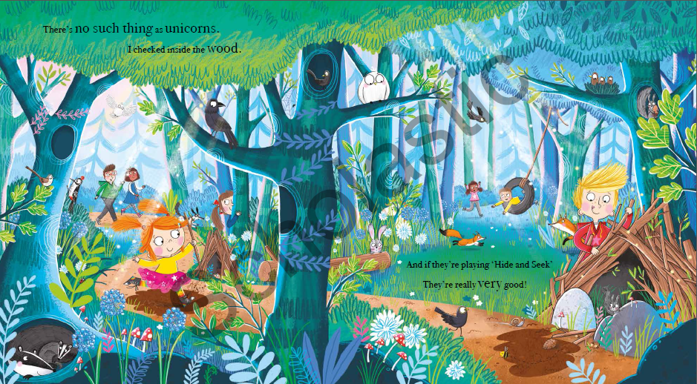

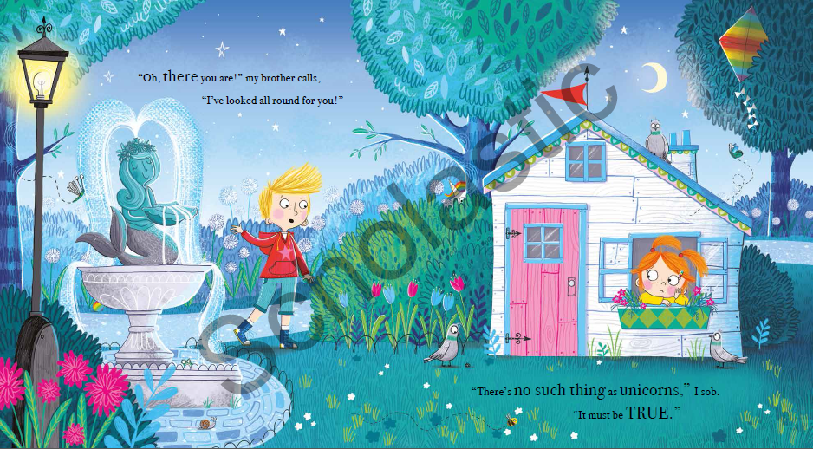

**谢谢您的阅读！**

**请将回馈信息发送至：张瑶（Yao Zhang) Yao@nurnberg.com.cn**

----------------------------------------------------------------------------------------------------

安德鲁﹒纳伯格联合国际有限公司北京代表处  
北京市海淀区中关村大街甲59号中国人民大学文化大厦1705室, 邮编：100872  
电话：010-82449325

传真：010-82504200  
Email: Yao[@nurnberg.com.cn](mailto:daisy@nurnberg.com.cn)

网址：[www.nurnberg.com.cn](http://www.nurnberg.com.cn/)

微博：<http://weibo.com/nurnberg>

豆瓣小站：<http://site.douban.com/110577/>

微信订阅号：安德鲁书讯